[](https://ord.yahoo.co.jp/o/image/RV=1/RE=1551421517/RH=b3JkLnlhaG9vLmNvLmpw/RB=/RU=aHR0cHM6Ly93d3cuaXJhc3V0b3lhLmNvbS8yMDEyLzAzL2Jsb2ctcG9zdF85NDEwLmh0bWw-/RS=%5eADBwZp6LF6d_OW1Fievqg3gb09ktgk-;_ylt=A2RCMY_MfndcekAA7wSU3uV7;_ylu=X3oDMTBiZGdzYWtnBHZ0aWQDanBjMDAz)

**コムコムひろば**

**あやうたの**

レッツ！

はじめてひろば

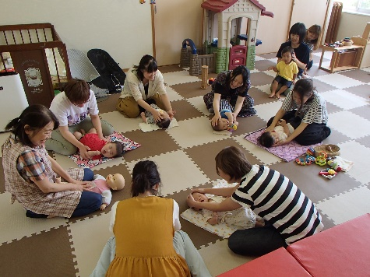[「line@ ロゴ」の画像検索結果](https://ord.yahoo.co.jp/o/image/RV=1/RE=1585030016/RH=b3JkLnlhaG9vLmNvLmpw/RB=/RU=aHR0cHM6Ly9haWRtYXguY28uanAvbGluZWF0Lmh0bWw-/RS=%5EADBVL8Aqw.cDGYmMq9Y8LdiRCwl.T8-;_ylt=A2RCMY__UXheEyEA.waU3uV7;_ylu=X3oDMTBiZGdzYWtnBHZ0aWQDanBjMDAz)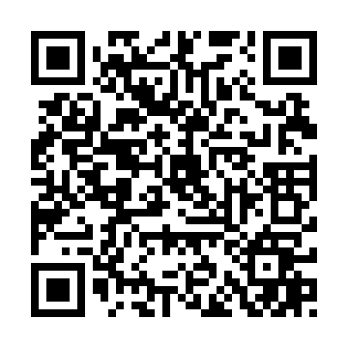

**ひろば開設時間**

**午前 9:30~12:00**

**午後12:30~15:00**

**※ご予約をお願いします☆**

２０２０年 ４月　１日（水）

　　　 ５月　８日（金）

　　 　６月　３日（水）

　　　 　７月　2日（木）

　８月　５日（水）

９月　２日（水）

　　　 　１０月　７日（水）

　　　　 １１月　４日（水）

　　　　　　※日程変更の可能性もあります。

場所：コムコムひろば・あやうた

初回は登録なしでご利用いただけます♡

はじめてのひろばに行くって、とても緊張しますよね。

そこで、初めてさんでも遊びにきやすいように、毎月この日を設けています。

（もちろん普段から初めての利用を受け付けています。）

同じ初めてさんに出会えるかも・・・♪

ホームページＵＲＬ<http://com-com.main.jp/>

　Instagram

**お問い合わせは↓**

**コムコムひろば・あやうた**

**丸亀市綾歌町栗熊東２２５３-３**

**（あやうたふれあいプラザ内**）

**Tel：08７７-３５-７１１４**

**Ｍail：comcomayauta@yahoo.co.jp**